Задание на 13.04.20 для группы М - 21
ОП.01 Инженерная графика от преподавателя Сидоровской Л. Л.
Практическое занятие по теме
«Условные обозначения газоиспользующего оборудования и арматуры»
Графическая работа № 25 (продолжение)

1. Выучить ГОСТ 21.609-2014 Система проектной документации для строительства (СПДС). Правила выполнения рабочей документации внутренних систем газоснабжения

2. На формате А3 вычертить «Условные обозначения» по предложенному образцу (два примера ниже).

Чертить в программе КОМПАС или в ручной графике (карандашом).

Размеры произвольные.

Задание для всех одинаковое, не по вариантам.

3. Готовые работы (фото) прислать для проверки на электронную почту sidorovskayall@rambler.ru или сообщением в контакте https://vk.com/id113593041
В Вайбере по номеру 8 927 272 20 36
Ссылка на группу в контакте https://vk.com/club128077781

4. Срок выполнения работы до 30.04.20

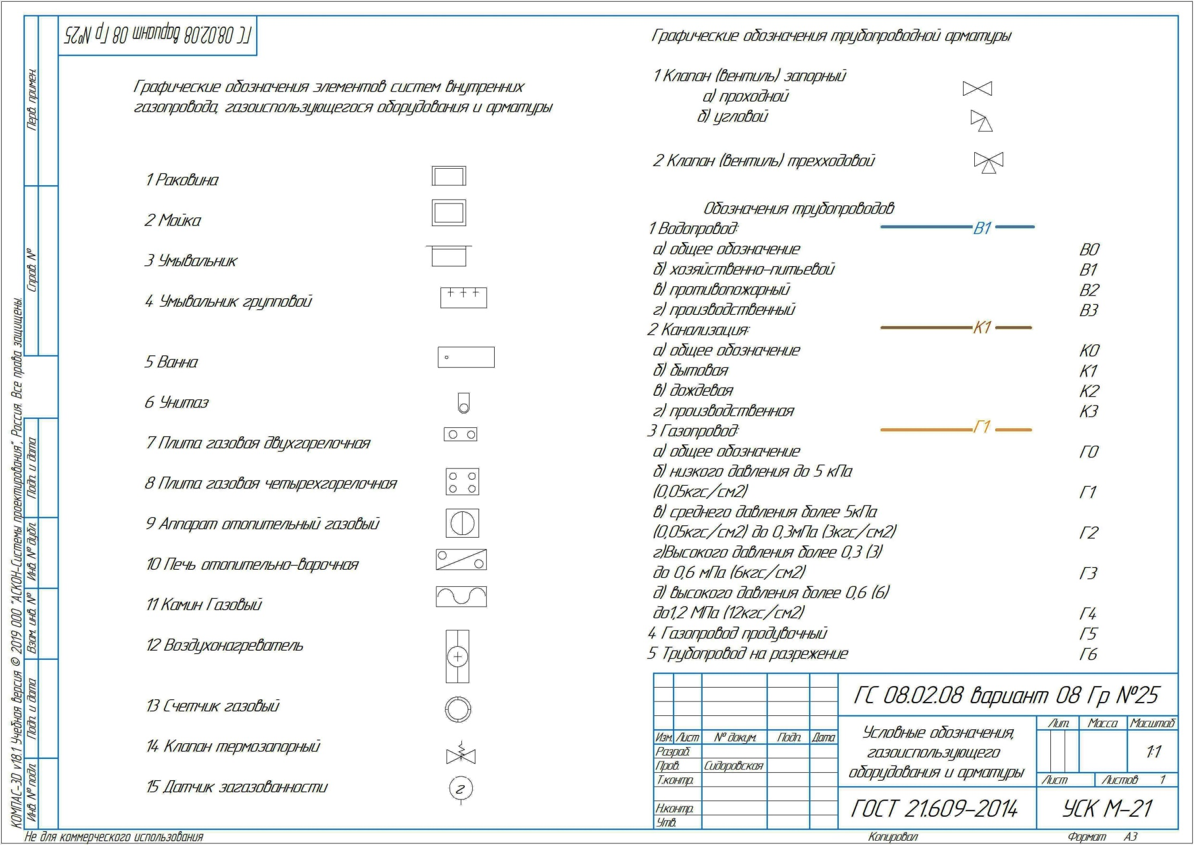
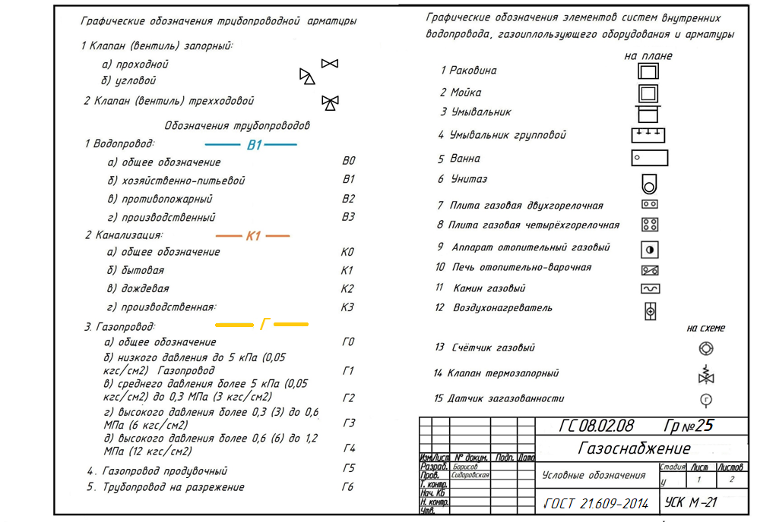Список обязательных графических работ по инженерной графике
Специальность 08.02.08 Монтаж и эксплуатация оборудования систем газоснабжения
Группа М-21 Вариант _________________ ФИО _______________________________________________________________
Номер ГР | Формат | Название графической работы |  | Дата выдачи | Дата сдачи | Оценка | Подпись препод.
№ 1 | А4 | Линии чертежа
№ 2 | А4 | Шрифты чертежные
№ 3 | А3 | Титульный лист
№ 4 | А3 или  2×А4 | Вычерчивание плоского контура и нанесение размеров | Симметричная деталь
 |  |  | Несимметричная деталь
Контрольная работа № 1
№ 5 | А4 | Сопряжения
№ 6 | А4 | Проецирование точки на три плоскости проекций
№ 7 | А4 | Проецирование отрезка прямой на три плоскости проекций
№ 8 | А3 | Проецирование группы геометрических тел
№ 9 | А3 | Аксонометрия группы геометрических тел
№ 10 | А3 | Усечённая призма
Контрольная работа № 2
№ 11 | А3 | Виды
№ 12 | А3 | Простые разрезы
№ 13 | А3 | Сложные разрезы.
№ 14 | А3 | Сечения.
Контрольная работа № 3
№ 15 | А4 | Соединения резьбовые
№ 16 | А4 | Спецификация
№ 17 | А3 | Соединение фитинговое
№ 18 | А4 | Выполнение эскиза детали.
№ 19 | А4 | Чтение и деталирование сборочного чертежа.
Контрольная работа № 4
Дифференцированный зачёт
№ 20 | А3 | Проекции с числовыми отметками
№ 21 | А3 | Поперечный и продольный профиль земляного сооружения
№ 22 | А4 | Обозначения графические материалов в сечениях
№ 23 | А4 | Условные обозначения на строительных чертежах
№ 24 | А2 | Архитектурно-строительное черчение
№ 25 | А3 | Условные обозначения газоиспользующего оборудования
№ 26 | А3 | Схема газоснабжения жилого дома
№ 27 | А3 | Условные обозначения на чертежах генеральных планов
№ 28 | А3 | Генплан. Инженерные сети
Экзамен

